



T É L É T H O N 2 0 1 2
De plus en plus
FORTS
Face à la maladie.

Vendredi 30 novembre Boussens

20h30 : Loto à la salle des fêtes
Billet pour un baptême en montgolfière valable 1 an
Entrée Puy du Fou et autres parcs attractions
Faïence de Martres - Lampe décorative
Soins institut / Soins Balnéo
Bons d’achats boucherie
Appareils électroménagers
Forfait ski
Vins fins
Et de nombreux autres lots….

3€ le carton – 8€ les 4 cartons – 16€ les 10 cartons
(Cartons personnels non admis)

Pochette de jetons 2€
Une pièce d’identité sera exigée pour tout paiement par chèque
Salle chauffée – Pâtisseries – Buvette

Mme Isabelle TOUZANNE
31360 Boussens

Tél : 05 61 90 72 05 - Port : 06 24 43 35 32

Et pour soutenir un peu plus le Téléthon, nous mettrons des objets en vente.

Samedi 1 décembre Boussens
Découverte de la montgolfière
SARL BALLON-BLEU-HORIZON
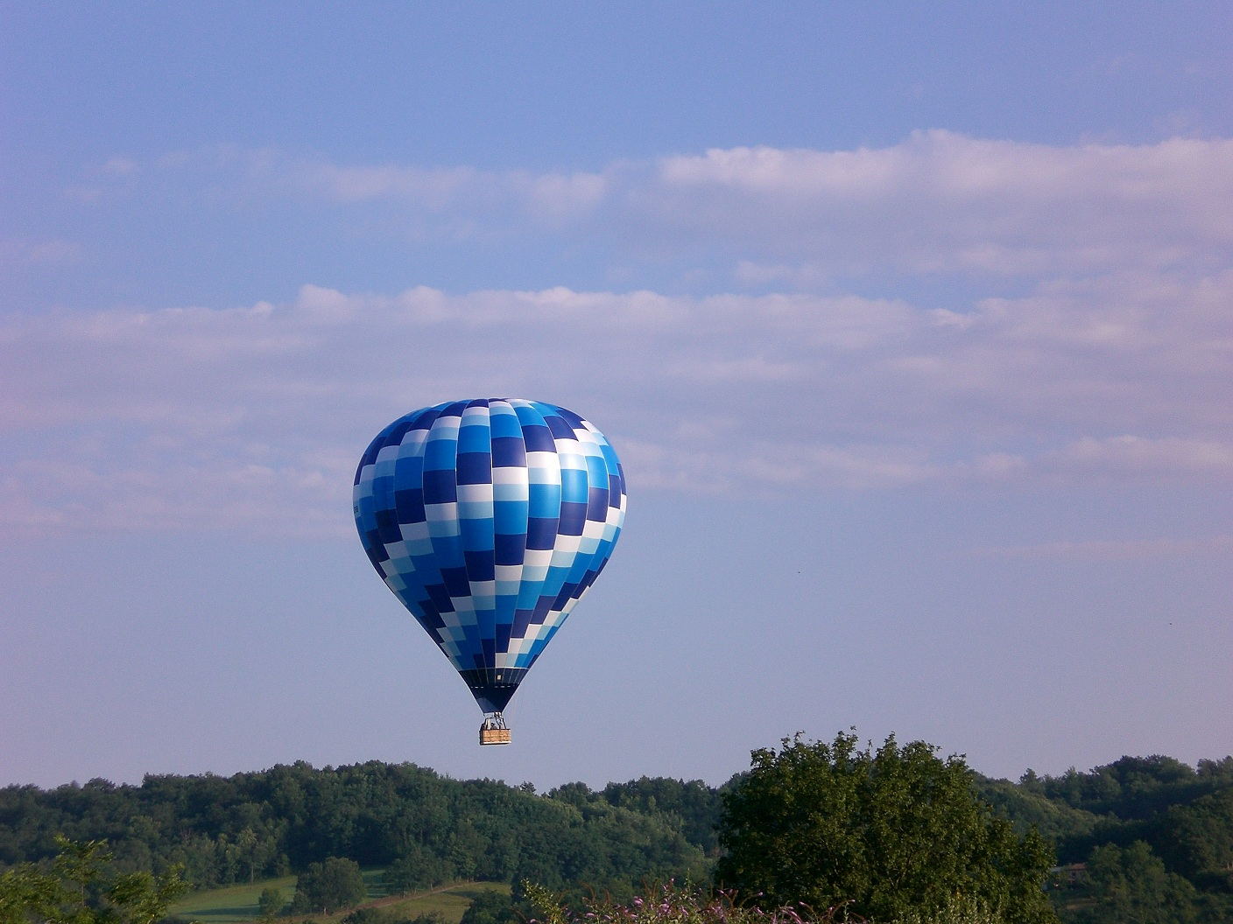

La montgolfière sera présente sur le stade de foot de Boussens de 14h à 17h. Moyennant 2€ en faveur du téléthon, vous pourrez monter dans la nacelle avec le pilote , Eric, qui vous expliquera le fonctionnement de la montgolfière.
(La montgolfière restera au sol – En cas de mauvais temps, La découverte de la montgolfière sera reportée au Dimanche 2 décembre)

Randonnée à Boussens
De 14h à 16h
Participation de 3.00 € par personne
RDV devant la mairie

Tombola sportive pour les enfants de moins de 15 ans
De 16h30 à 18h30
Participation de 3€ par enfant
Nombre de tickets de tombola en fonction du nombre de tours de stade effectués

Marche avec flambeaux dans Boussens

Départ 18H30 devant la salle des fêtes.
2.00 € le flambeau.

LES ENFANTS SERONT SOUS LA RESPONSABILITÉ DE
L’ADULTE QUI L’ACCOMPAGNE. Les organisateurs ne
Pourront être tenus responsables.

19H30 Démonstration de karaté
Salle des fêtes
Spectacle enfants préparé par l’impact karaté 31
Suivit du tirage au sort de la tombola

20h30 : Repas dansant à Boussens
Salle des fêtes,
animé par le DJ « Discomobile-Flashdance »
Repas : Salade composée / Paella / Fromage / Croustade / Glace (Enfants) / Vins
Inscription et paiement auprès de Mme Touzanne Isabelle.
Avant le 24 Novembre 2012.
15.00 € les adultes // 8.00 € les enfants jusqu’à 12 ans.

PENSEZ A APPORTER VOS COUVERTS.

Toutes les recettes de ces journées seront intégralement reversées au Téléthon. Une urne sera également présente pour les dons.

